МИНОБРНАУКИ РОССИИ
Санкт-Петербургский государственный
электротехнический университет
«ЛЭТИ» им. В.И. Ульянова (Ленина)
Кафедра МО ЭВМ

отчет
по лабораторной работе №1
по дисциплине «Операционные системы»
Тема: Исследование структур загрузочных модулей

Студент гр. 9383 |  | Хотяков Е.П.
Преподаватель |  | Ефремов М.А.

Санкт-Петербург
2021

Цель работы.
Исследование различие в структурах исходных текстов модулей типов .COM и .EXE, структур файлов загрузочных модулей и способов их загрузки в основную память.

Задание.
Шаг 1. Написать текст исходного .COM модуля, который определяет тип PC и версию системы. Результатом выполнения этого шага будет «хороший» .COM модуль, а также необходимо построить «плохой» .EXE, полученный из исходного текста для .COM.
Шаг 2. Написать текст исходного .EXE модуля, который выполняет те же функции, что и модуль в шаге 1 и отладить его.
Шаг 3. Сравнить исходные тексты для .COM и .EXE модулей. Ответить на вопросы «Отличия исходных текстов COM и EXE программ».
Шаг 4. Запустить FAR и открыть файл загрузочного модуля .COM и файл «плохого» .EXE в шестнадцатеричном виде. Затем открыть файл загрузочного модуля «хорошего» .EXE и сравнить его с предыдущими файлами. Ответить на контрольные вопросы «Отличия форматов файлов COM и EXE модулей».
Шаг 5. Открыть отладчик TD.EXE и загрузить CO. Ответить на контрольные вопросы «Загрузка COM модуля в основную память». Представить в отчете план загрузки модуля .COM в основную память.
Шаг 6. Открыть отладчик TD.EXE и загрузить «хороший» .EXE. Ответить на контрольные вопросы «Загрузка «хорошего» EXE в основную память».
Шаг 7. Оформить отчет в соответствии с требованиями. Привести скриншоты. Для файлов их вид в шестнадцатеричном виде, для загрузочных модулей — в отладчике.

Выполнение работы.
Шаг 1:
На первом шаге была написана программа на ассемблере, из которой были получены “хороший” .COM модуль и “плохой” .EXE модуль.
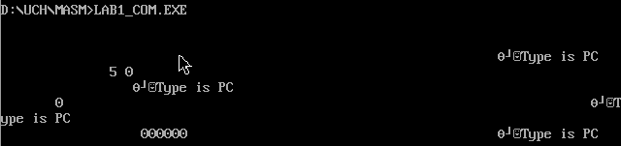
Рисунок 1 - работа плохого .EXE
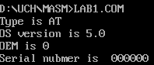
Рисунок 2 - работа хорошего .COM
Шаг 2:
На втором шаге была написана программа на ассемблере, из которой был получен “хороший” .EXE модуль.
Рисунок 3 - работа хорошего .EXE

Разработанный программный код см. в приложении А.
Шаг 3:
Ответы на контрольные вопросы “Отличия исходных текстов COM и EXE программ” после сравнения исходных текстов для .COM и .EXE модулей.

- Сколько сегментов должна содержать COM-программа?
В COM программе должен быть сегмент кода(внутри которого также объявляются и данные). Стек в COM-файле генерируется автоматически. Следовательно сама программа содержит только 1 сегмент.
- EXE-программа?
В EXE программе же может использовать от одного(не менее одного) сегмента, причем сегмент данных, кода и стека записываются отдельно друг от друга.
- Какие директивы должны быть обязательно в тексте COM-программы?
Для смещения от нулевого адреса на 256 байт(смещения до конца PSP) должна использовать директива ORG 100h. Для того, чтобы сегменты данных и кода указывали на один и тот же сегмент необходимо использовать директиву ASSUME с параметрами(где вместо TESTPC должно быть название сегмента) CS:TESTPC, DS:TESTPC, ES:NOTHING, SS:NOTHING.
- Все ли форматы команд можно использовать в COM-программе?
Нет, не все. Например, команда MOV AX,CODE будет некорректна для COM программы, т.к. в момент ассемблирования и редактирования связей сегментное значение для сегмента CODE неизвестно(.COM не может предоставить загрузчику перечня всех сегментных ссылок).
Шаг 4:
Ответы на контрольные вопросы “Отличия форматов COM и EXE модулей” после просмотра .COM и .EXE файлов в шестнадцатеричном виде:
- Какова структура файла COM? С какого адреса располагается код?
COM-программа начинается с самого верха, с ячейки 0h, хотя при загрузке модуля установится смещение в 100h. Сам код располагается в одном сегменте(в котором находятся сегмента кода и данных) и ограничивается 64 Кб памяти.
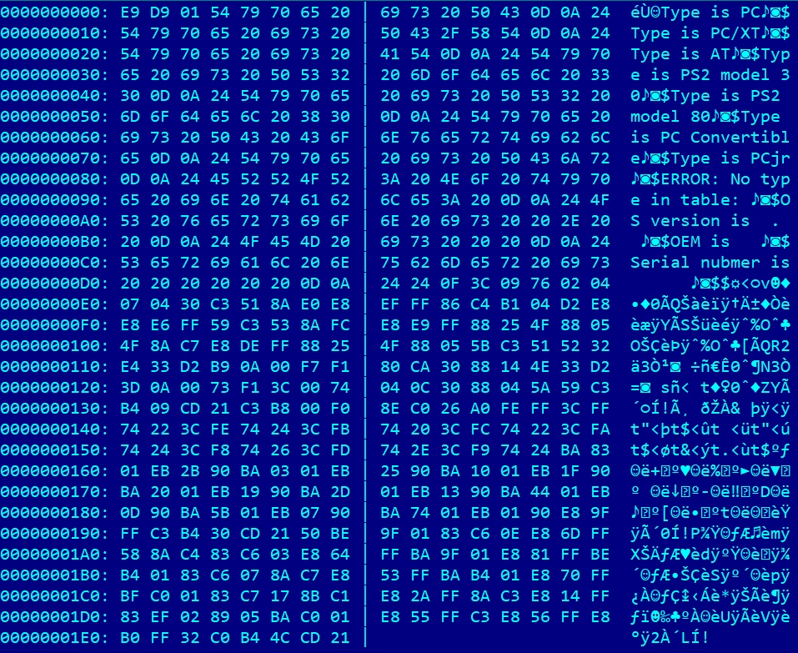
Рисунок 3 - Шестнадцатеричный вид COM-файла

- Какова структура файла «плохого» EXE? С какого адреса располагается код? Что располагается с адреса 0?
Внутри “плохого” EXE также будет располагаться один сегмент данных. Код(и данные) располагается по адресу 300h. С адреса 0h же располагается таблица настроек.

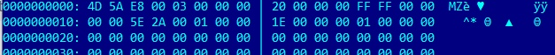

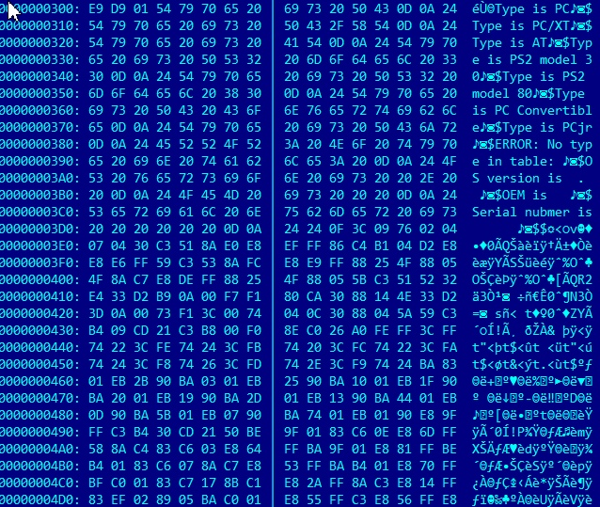
Рисунок 4 - Шестнадцатеричный вид "плохого" EXE-файла
- Какова структура «хорошего» EXE? Чем он отличается от файла «плохого» EXE?
В “хорошей” EXE программе сегменты данных, кода и стека разделены друг от друга. В начале сайта лежит заголовок, который имеет таблицу для настройки адресов(которая, в отличие от “плохого” EXE-файла, валидна). Адресация кода начинается с 400h, т.к. 200h отводится под PSP и еще 200h под стек.

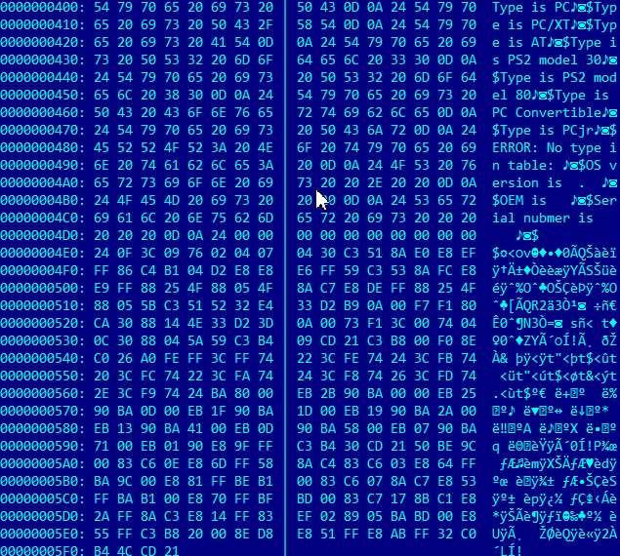
Рисунок 5 - Шестнадцатеричный вид "хорошего" EXE-файла
Шаг 5:
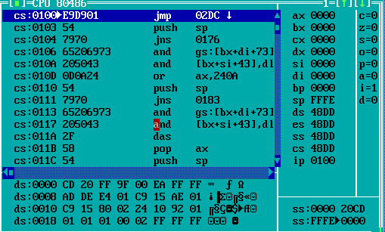
Ответы на контрольные вопросы “Загрузка COM модуля в основную память”:
- Какой формат загрузки модуля COM? С какого адреса располагается код?
Сначала определяется участок в оперативной памяти, у которого достаточно места для загрузки COM модуля, после чего он помещается в память, начиная с PSP со смещением в 100h.
- Что располагается с адреса 0?
С адреса 0 располагается сегмент PSP размером 100h
- Какие значения имеют сегментные регистры? На какие области памяти они указывают?
CS, DS, ES и SS указывают на PSP и имеют значения 48DD, а SP указывает на конец сегмента FFFE.
- Как определяется стек? Какую область он занимает? Какие адреса?
В COM-программе стек генерируется автоматически в процессе создания.
Стек занимает всю область сегмента, при этом регистр SS указывает на начало(0h), SP – на конец(FFFEh).
Шаг 6:
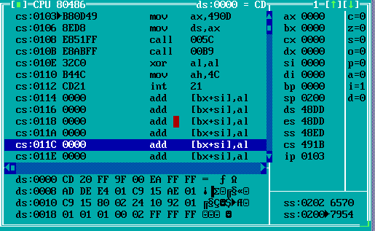
Рисунок 1 - Отладка "хорошего" EXE-файла

Ответы на контрольные вопросы “Загрузка “хорошего” EXE модуля в основную память”:
- Как загружается «хороший» EXE? Какие значения имеют сегментные регистры?
Загрузка файла начинается со смещением 100h(PSP). При этом начинается считывание информации заголовка и выполняется перемещение адресов сегментов: DS и ES указывают на 48DD(начало PSP), SS - 48ED(начало стека), CS – 491B(начало сегмента команд). В IP же загружается смещение точки входа в программу.
- На что указывают регистры DS и ES?
На начало PSP
- Как определяется стек?
Стек определяется директивой .stack, при этом SS и SP указывают на начало и конец стека соотвественно.
- Как определяется точка входа?
Точка входа определяется из метки, расположенной после директивы END.

Выводы.
В результате проделанной работы были написаны программы под COM и EXE-структуры, были изучены их различия и различия их загрузки в память

Приложение А
Исходный код программы
Название файла: lab1_com.asm
; Шаблон текста программы на ассемблере для модуля типа .COM
TESTPC SEGMENT
ASSUME CS:TESTPC, DS:TESTPC, ES:NOTHING, SS:NOTHING
ORG 100H
START: JMP BEGIN
; Данные
PC_TYPE db 'Type is PC',0DH,0AH,'$'
PC_XT_TYPE db 'Type is PC/XT',0DH,0AH,'$'
AT_TYPE db 'Type is AT',0DH,0AH,'$'
PS30_TYPE db 'Type is PS2 model 30',0DH,0AH,'$'
PS80_TYPE db 'Type is PS2 model 80',0DH,0AH,'$'
PCCON_TYPE db 'Type is PC Convertible',0DH,0AH,'$'
PCjr_TYPE db 'Type is PCjr',0DH,0AH,'$'
NO_TYPE db 'ERROR: No type in table: ',0DH,0AH,'$'

OS_VERSION db 'OS version is . ',0DH,0AH,'$'
OEM db 'OEM is ',0DH,0AH,'$'
SERIAL db 'Serial nubmer is ',0DH,0AH,'$'

; Процедуры
;-----------------------------------------------------
TETR_TO_HEX PROC near
and AL,0Fh
cmp AL,09
jbe NEXT
add AL,07
NEXT: add AL,30h
ret
TETR_TO_HEX ENDP
;-------------------------------
BYTE_TO_HEX PROC near
; Байт в AL переводится в два символа шестн. числа AX
push CX
mov AH,AL
call TETR_TO_HEX
xchg AL,AH
mov CL,4
shr AL,CL
call TETR_TO_HEX ; В AL Старшая цифра
pop CX ; В AH младшая цифра
ret
BYTE_TO_HEX ENDP
;-------------------------------
WRD_TO_HEX PROC near
; Перевод в 16 с/с 16-ти разрядного числа
; в AX - число, DI - адрес последнего символа
push BX
mov BH,AH
call BYTE_TO_HEX
mov [DI],AH
dec DI
mov [DI],AL
dec DI
mov AL,BH
call BYTE_TO_HEX
mov [DI],AH
dec DI
mov [DI],AL
pop BX
ret
WRD_TO_HEX ENDP
;--------------------------------------------------
BYTE_TO_DEC PROC near
; Перевод в 10с/с, SI - адрес поля младшей цифры
push CX
push DX
xor AH,AH
xor DX,DX
mov CX,10
loop_bd: div CX
or DL,30h
mov [SI],DL
dec SI
xor DX,DX
cmp AX,10
jae loop_bd
cmp AL,00h
je end_l
or AL,30h
mov [SI],AL
end_l: pop DX
pop CX
ret
BYTE_TO_DEC ENDP

WRITE_STRING PROC near; Вывод строки текста
mov AH,09h
int 21h
ret
WRITE_STRING ENDP

WHAT_TYPE PROC near
mov AX, 0f000h
mov ES, AX
mov AL, es:[0fffeh]

cmp AL, 0FFh
je pc_write
cmp AL, 0FEh
je pc_xt_write
cmp AL, 0FBh
je pc_xt_write
cmp AL, 0FCh
je at_write
cmp AL, 0FAh
je ps30_write
cmp AL, 0F8h
je ps80_write
cmp AL, 0FDh
je pcjr_write
cmp AL, 0F9h
je pccon_write
mov dx, offset NO_TYPE
jmp WRITE_STRING_TYPE

pc_write:
mov dx, offset PC_TYPE
jmp WRITE_STRING_TYPE
pc_xt_write:
mov dx, offset PC_XT_TYPE
jmp WRITE_STRING_TYPE
at_write:
mov dx, offset AT_TYPE
jmp WRITE_STRING_TYPE
ps30_write:
mov dx, offset PS30_TYPE
jmp WRITE_STRING_TYPE
ps80_write:
mov dx, offset PS80_TYPE
jmp WRITE_STRING_TYPE
pccon_write:
mov dx, offset PCCON_TYPE
jmp WRITE_STRING_TYPE
pcjr_write:
mov dx, offset PCjr_TYPE
jmp WRITE_STRING_TYPE
WRITE_STRING_TYPE:
CALL WRITE_STRING
ret
WHAT_TYPE ENDP

WHAT_OS_VERSION PROC near
MOV AH, 30h
INT 21h
push AX

mov SI, offset OS_VERSION
add SI, 14
call BYTE_TO_DEC
pop AX
mov AL, AH
add SI, 3
call BYTE_TO_DEC
mov DX, offset OS_VERSION
call WRITE_STRING

mov SI, offset OEM
add SI, 7
mov AL, BH
call BYTE_TO_DEC
mov DX, offset OEM
call WRITE_STRING

mov DI, offset SERIAL
add DI, 23
mov AX, CX
call WRD_TO_HEX
mov AL, BL
call BYTE_TO_HEX
sub DI, 2
mov [DI], AX
mov DX, offset SERIAL
call WRITE_STRING
ret
WHAT_OS_VERSION ENDP

;-------------------------------
; КОД
BEGIN:
CALL WHAT_TYPE
CALL WHAT_OS_VERSION
;. . . . . . . . . . . .
; Выход в DOS
xor AL,AL
mov AH,4Ch
int 21H
TESTPC ENDS
END START ; Конец модуля, START - точка входа

Название файла: lab1_exe.asm
AStack SEGMENT STACK
DW 256 DUP(?)
AStack ENDS
DATA SEGMENT
; Данные
PC_TYPE db 'Type is PC',0DH,0AH,'$'
PC_XT_TYPE db 'Type is PC/XT',0DH,0AH,'$'
AT_TYPE db 'Type is AT',0DH,0AH,'$'
PS30_TYPE db 'Type is PS2 model 30',0DH,0AH,'$'
PS80_TYPE db 'Type is PS2 model 80',0DH,0AH,'$'
PCCON_TYPE db 'Type is PC Convertible',0DH,0AH,'$'
PCjr_TYPE db 'Type is PCjr',0DH,0AH,'$'
NO_TYPE db 'ERROR: No type in table: ',0DH,0AH,'$'

OS_VERSION db 'OS version is . ',0DH,0AH,'$'
OEM db 'OEM is ',0DH,0AH,'$'
SERIAL db 'Serial nubmer is ',0DH,0AH,'$'

DATA ENDS

CODE SEGMENT
ASSUME CS:CODE, DS:DATA, SS:AStack
; Процедуры
;-----------------------------------------------------
TETR_TO_HEX PROC near
and AL,0Fh
cmp AL,09
jbe NEXT
add AL,07
NEXT: add AL,30h
ret
TETR_TO_HEX ENDP
;-------------------------------
BYTE_TO_HEX PROC near
; Байт в AL переводится в два символа шестн. числа AX
push CX
mov AH,AL
call TETR_TO_HEX
xchg AL,AH
mov CL,4
shr AL,CL
call TETR_TO_HEX ; В AL Старшая цифра
pop CX ; В AH младшая цифра
ret
BYTE_TO_HEX ENDP
;-------------------------------
WRD_TO_HEX PROC near
; Перевод в 16 с/с 16-ти разрядного числа
; в AX - число, DI - адрес последнего символа
push BX
mov BH,AH
call BYTE_TO_HEX
mov [DI],AH
dec DI
mov [DI],AL
dec DI
mov AL,BH
call BYTE_TO_HEX
mov [DI],AH
dec DI
mov [DI],AL
pop BX
ret
WRD_TO_HEX ENDP
;--------------------------------------------------
BYTE_TO_DEC PROC near
; Перевод в 10с/с, SI - адрес поля младшей цифры
push CX
push DX
xor AH,AH
xor DX,DX
mov CX,10
loop_bd: div CX
or DL,30h
mov [SI],DL
dec SI
xor DX,DX
cmp AX,10
jae loop_bd
cmp AL,00h
je end_l
or AL,30h
mov [SI],AL
end_l: pop DX
pop CX
ret
BYTE_TO_DEC ENDP

WRITE_STRING PROC near; Вывод строки текста
mov AH,09h
int 21h
ret
WRITE_STRING ENDP

WHAT_TYPE PROC near
mov AX, 0f000h
mov ES, AX
mov AL, es:[0fffeh]

cmp AL, 0FFh
je pc_write
cmp AL, 0FEh
je pc_xt_write
cmp AL, 0FBh
je pc_xt_write
cmp AL, 0FCh
je at_write
cmp AL, 0FAh
je ps30_write
cmp AL, 0F8h
je ps80_write
cmp AL, 0FDh
je pcjr_write
cmp AL, 0F9h
je pccon_write
mov dx, offset NO_TYPE
jmp WRITE_STRING_TYPE

pc_write:
mov dx, offset PC_TYPE
jmp WRITE_STRING_TYPE
pc_xt_write:
mov dx, offset PC_XT_TYPE
jmp WRITE_STRING_TYPE
at_write:
mov dx, offset AT_TYPE
jmp WRITE_STRING_TYPE
ps30_write:
mov dx, offset PS30_TYPE
jmp WRITE_STRING_TYPE
ps80_write:
mov dx, offset PS80_TYPE
jmp WRITE_STRING_TYPE
pccon_write:
mov dx, offset PCCON_TYPE
jmp WRITE_STRING_TYPE
pcjr_write:
mov dx, offset PCjr_TYPE
jmp WRITE_STRING_TYPE
WRITE_STRING_TYPE:
CALL WRITE_STRING
ret
WHAT_TYPE ENDP

WHAT_OS_VERSION PROC near
MOV AH, 30h
INT 21h
push AX

mov SI, offset OS_VERSION
add SI, 14
call BYTE_TO_DEC
pop AX
mov AL, AH
add SI, 3
call BYTE_TO_DEC
mov DX, offset OS_VERSION
call WRITE_STRING

mov SI, offset OEM
add SI, 7
mov AL, BH
call BYTE_TO_DEC
mov DX, offset OEM
call WRITE_STRING

mov DI, offset SERIAL
add DI, 23
mov AX, CX
call WRD_TO_HEX
mov AL, BL
call BYTE_TO_HEX
sub DI, 2
mov [DI], AX
mov DX, offset SERIAL
call WRITE_STRING
ret
WHAT_OS_VERSION ENDP

;-------------------------------
; КОД
MAIN PROC FAR
mov AX, DATA
mov DS, AX

call WHAT_TYPE
call WHAT_OS_VERSION

xor AL, AL
mov AH, 4Ch
int 21h

MAIN ENDP

CODE ENDS
END MAIN

